Fasespænding og netspænding

Net spændingen er 400V og fasespændingen er 230V. Hvis du har tre faser og forbinder dem i stjerne, vil du have et fællespunkt, som normalt er betegnet som nulpunkt. Og som i øvrigt er forbundet til jord på transformerstationen.
Hvis du måler fra stjernepunktet (Jord) og til en fase vil du måle 230V, dette kaldes fasespændingen. Måler du mellem to faser vil du måle 400V dette kaldes net spændingen. Forholdet mellem fase- og netspænding 1: 1,73 (1: ). Grunden til dette forhold er at der er tre faser, som er forskudt 120 gdr. i forhold til hinanden. Hvis du forbinder i stjerne optages 1/3 af effekten i trekantforbindelse.
Spændingsfald
Læs side: 269-271 i EL-Teori
Spændingsfald Grund formler
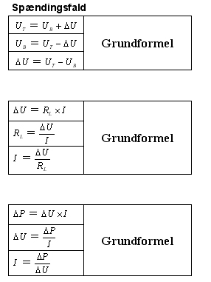
Se link: https://elbogen.dk/spaendingsfaldet/

